Bölüm 1: GENEL

  - İLGİLİ STANDARTLAR
TS EN 10025 Alaşımsız yapı çelikleri Genel teknik teslim şartları
TS EN 13964 Asma tavanlar - Gerekli özellikler ve deney metotları
TS EN 485-1 Aluminyum ve Alüminyum Alaşımları Bant Şerit ve Levha-Bölüm 1: Muayene ve Teslim İçin Teknik Şartları
TS EN 755-1 Alüminyum ve Alüminyum Alaşımları-Ekstrüzyonla İmal Edilmiş Tellik Çubuk/Çubuk, Boru ve Profiller-Bölüm 1:Teknik Muayene ve Teslim Şartları
TS EN ISO 11654 Binalarda Kullanılan Ses Yutucuları-Ses Absorpsiyonunun Derecelendirilmesi
TS EN 13501-1 Yapı Mamulleri ve Yapı Elemanları, Yangın Sınıflandırması-Bölüm 1: Yangın Karşısındaki Davranış Deneylerinden Elde Edilen Veriler Kullanılarak Sınıflandırma

  - SİSTEM TANIMI

300x1800 cm ebadında 0.60mm kalınlığında galvaniz çelik plakadan, gizli taşıyıcılı sistem asma tavan
Z kesitli taşıyıcı profillere asılan gizli taşıyıcılı sistem

BÖLÜM 2: ÜRÜN

2.1 PANEL

________m2 Deckon premium® Hook-on Sistem Metal Asma Tavan paneli:

300 x 1800 mm ebatlarında, 0.60mm kalınlığında galvaniz çelik ve hook-on kenar detaylı özel üretim, özel ölçü paneller
1.8mm delik çaplı diagonal perforasyon
Arka yüzü 0.2mm Non-woven siyah kumaş kaplı
Renk, RAL 9010 beyaz

2.2 TAŞIYICI SİSTEM

Z biçiminde taşıyıcı profillerinin üzerine L biçimli ana taşıyıcı

Askı tijleri L ana taşıyıcı ile tavan ana taşıyıcıya asıldıkları noktalar arası mesafe max 1200mm. Standart Z taşıyıcı 2x40x2 mm öçülerinde ve 1.5 mm kalınlıkta, açılı hook-on panelleri taşıyan Z profile ise 2x40x2 mm ölçüsünde ve 2 mm kalınlığında s235jr dkp (carbon steel) sacdan imal edilir.

Sistem tümüyle monte/demonte edilebilir olacaktır. Sadece kiriş altlarına denk gelen paneller demonte birbirinden bağımsız olarak demonte edilemeyecek, üçlü modüller halinde demonete edilebilecektir.

Duvar kenarlarına denk gelen ancak duvara bağlanmayan üçgen biçimli paneller kısa kenarlardan birbirine asılacaktır.

3: EK ÖZELLİKLER

3.1 KENAR PROFİLLERİ

- Projede sistem kenarda C profillerle duvara bağlanabilir veya,
kenarda profillerle duvara bağlanmadan, sistem yüzer vaziyette bırakılabilir.

3.2 KAPLAMA / BOYA

Kaplama dayanıklı polyester bazlı elektrostatik toz boyama işlemi ile min. 60 micron kalınlıkta yapılır. (EN TAIM ASTM standardlarına uygun olarak). Renk kontrol/idare tarafından belirlenecektir.

3.5 UYGULAMA

- Önce askı tijleri, ucuna eklenen tij dübeli ve vida ve somon vasıtasıyla tavana asılacak
- Ana taşıyıcı L profiler duvardan ve birbirlerinden 600mm mesafede yerleştirilerek Z taşıyıcı profile sabitlenecek
- Ana taşıyıcı ve hook-on Z taşıyıcıların boydan birbirine bağlanacağı yerlerde ekleme parçaları kullanılacak.
- paneller hook-on sistem ile monte edilecek ve istenilen yerden demonte edilebilecek

3.6 GÖRSEL

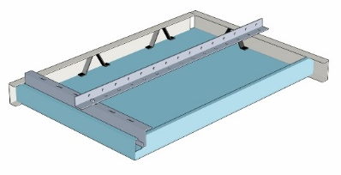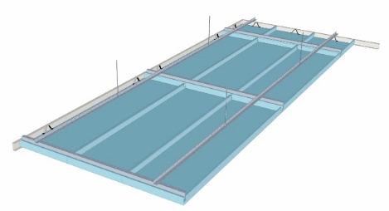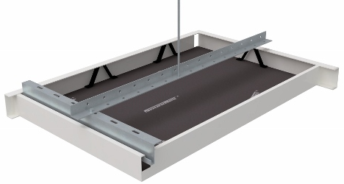

ISOMETRIC:
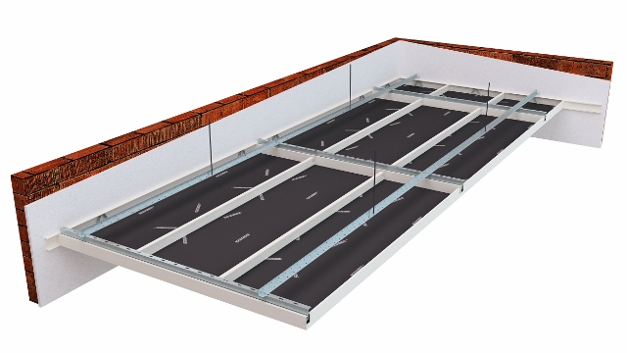

HOOK-ON KORİDOR SİSTEM İSE:

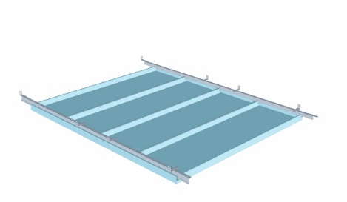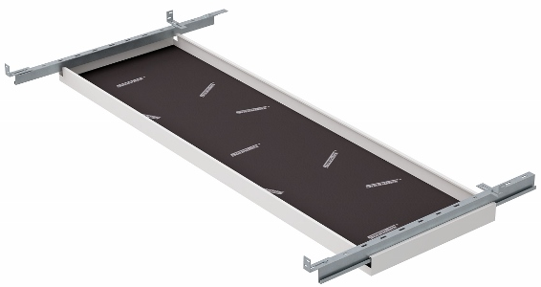

ISOMETRIC:
